**Dlaczego warto wybrać chustę z daszkiem dla niemowlaka?**

**Zastanawiasz się czy chusta z daszkiem dla niemowlaka to produkt odpowiedni dla potrzeb Twojego maluszka? Przeczytaj o zaletach tegoż produktu!**

Rodzicielstwo to czas pełen wyzwań, a dbanie o komfort i bezpieczeństwo malucha jest priorytetem każdego opiekuna. Jednym z przydatnych akcesoriów, które mogą ułatwić życie zarówno rodzicom, jak i niemowlakowi, jest chusta z daszkiem. Dlaczego warto zdecydować się na jej zakup?

**Ochrona przed słońcem i deszczem**

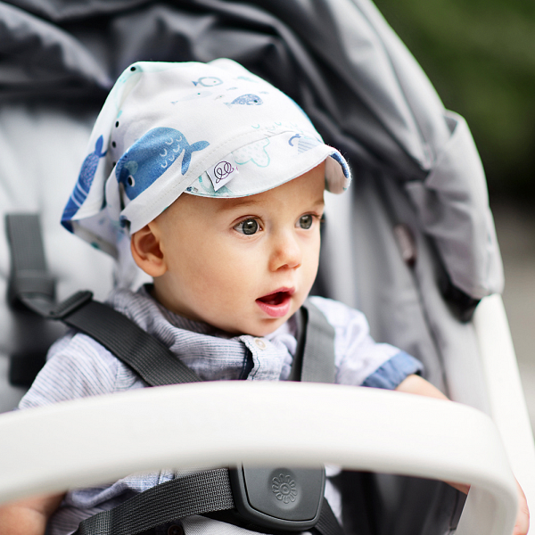

Chusta z daszkiem to idealne rozwiązanie na każdą pogodę. Daszek stanowi skuteczną ochronę przed słońcem, zapewniając maluchowi cień i komfort podczas spacerów w upalne dni. Dodatkowo, w przypadku niespodziewanych opadów deszczu, daszek chroni dziecko przed zmoczeniem. Chusta umożliwia rodzicom noszenie niemowlaka w sposób, który jest zarówno wygodny dla malucha, jak i opiekuna. Dziecko może być blisko serca rodzica, co sprzyja więzi między nimi. Dodatkowo, maluch jest otoczony opieką i poczuciem bezpieczeństwa.

**Modna chusta z daszkiem dla niemowlaka**

Chusteczka bambusowa wykonana z najdelikatniejszej tkaniny bambusowej, jest idealna także dla dzieci o szczególnie wrażliwej skórze. To właśnie dlatego polecamy ją wszystkim rodzicom, którzy chcą zapewnić swojemu dziecku najlepszą opiekę. Produkt ten znajduje się w ofercie firmy May Lily. Uszyty jest w Polsce, co gwarantuje jego najwyższą jakość wykonania. [Chusta z daszkiem dla niemowlaka](https://maylily.pl/chusteczki-z-daszkiem-360) jest dostępna w kilku rozmiarach, aby odpowiednio dopasować ją do obwodu głowy malucha. Choć na stronie podany jest wiek jako orientacyjny punkt odniesienia, to jednak warto zwrócić uwagę, że różnice w obwodach głów maluszków mogą być znaczące. Dlatego najlepiej jest zmierzyć obwód głowy dziecka i wybrać rozmiar odpowiedni dla niego.